用户群分类
Classification of user groups

项目名称： AI校务问答机器人
小组组长： 白靖妍
小组组员： 王佳丽
小组组员： 马雯丽
小组组员： 李思涵
小组组员： 赵益萍
指导老师： 仵梦雅

二零二五年 五 月 一 日
版本控制信息

文档编号 | SRA2024-G18
文档版本号 | V0.0.1
关键词 | 用户群分类
修订人 | 王佳丽
修订时间 | 2025-5-1

版本号 | 修订人 | 修订时间 | 修订内容
V0.01 | 王佳丽 | 2025-5-1 | 初次编写

目录
1、 用户群识别 3
2、 用户群分类 3
(1) 用户分类 3
(2) 用户群 3
(3) 用户画像 4

- 用户群识别
  - 针对浙大城市学院学生用户
  - 针对浙大城市学院教师用户

- 用户群分类
  - 用户分类
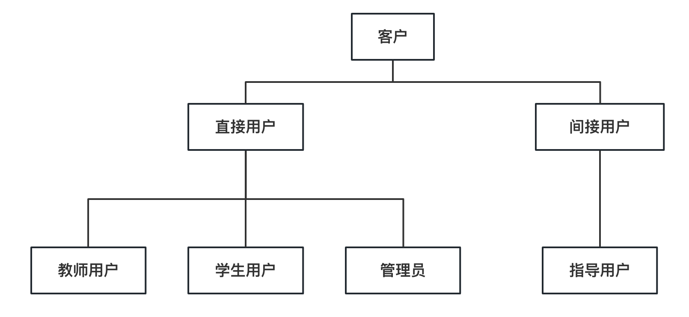
用户分类说明：
- 直接用户是其满意度决定项目是否符合预期要求、是否达到业务标准的用户类别。
- 间接用户是不是主要使用本平台的用户群体，但是对本平台功能内容等进行反馈建议等。
- 教师用户是使用本平台主要用户群体之一，教师根据自己的需要在平台园中进行提问。
- 管理员用户是使用本平台主要用户群体之一，主要针对平台的功能内容，进行意见提供及功能建议等。
- 学生用户是使用本平台主要用户群体之一，学生根据自己的需要在平台中进行提问

  - 用户群
用户类 | 数量 | 权值 | 用户说明
教师用户（直接用户） | >1 | 1.2 | 教师用户是问答校园的主要用户，教师根据自己的需要在问答校园中进行提问。
学生用户（直接用户） | >100 | 1.0 | 学生用户是问答校园的主要用户，根据自己的需要在问答校园中进行提问。
管理员用户（直接用户） | >1 | 1.2 | 维护平台运行与管理，保证平台的正常运行。
指导用户（间接用户） | >1 | 0.5 | 不是主要用户群体，但是对本平台功能内容等进行反馈建议等。

(3)用户画像
教师用户：罗教师，经常关注学校体育领域的新闻，希望能够有一个平台能够将热点新闻提供给他。
。

普通用户：马同学，在校大学生，对于学校的特色文化活动、学科竞赛等信息不是很了解，不知道如何去搜索这些信息，希望有一个平台能够快速地对他的问题作出解答

管理员用户：张同学，在校大学生，经常参加学科竞赛，开发能力较强，对管理端的开发有一定经验。

指导用户：苏老师，体验后针对平台内容，提出自己的意见见解，希望之后项目组能够完善内容。

